相对原子质量：H1 C12 O16 Ga70 As75
第I卷
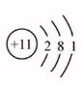
本卷共10小题，每小题3分，共30分。在每小题给出的四个选项中，只有一个选项符合题目要求。
1．全国生态环境保护大会要求“坚决打好污染防治攻坚战”。下列做法符合环保要求的是
A．野外焚烧垃圾B．回收废弃塑料C．任意排放污水D．随意丢弃电池
2．下列物质不属于有机化合物的是
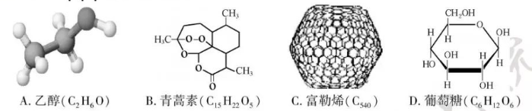3．下列是《本草纲目》记载的四种无机药物，其成分中Hg的化合价为0的是
A．水银（Hg）B．升丹（HgO）C．朱砂（HgS）D．轻粉（H₂Cl₂）
4．生活饮用水的水质必须达到国家规定的相应指标。下列指标可通过过滤达到的是
A．澄清B．无异色C．无异味D．无细菌和病毒
5．钠是人体必需的常量元素，右下图是钠原子结构示意图。下列说法正确的是
A．钠的相对原子质量为11g B．钠原子在化学反应中易失去电子
C．钠由液态变成气态，微粒间间隔变小 D．人体缺钠会导致甲状腺疾病
6．某同学模拟闽籍化学家侯德榜的“侯氏制碱法”制纯碱，需用50.0g水配制20℃的NaCl饱和溶液（20℃时NaCl的溶解度为36.0g），应称取NaCl的质量为
A．18.0gB．16.0gC．13.2gD．11.5g
7．下列物质的性质和用途，对应关系不正确的是
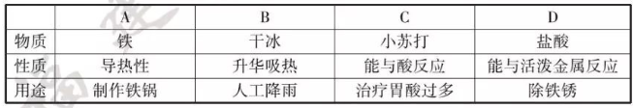8．南京大学课题组研制出ZnGa₂O₄催化材料，实现将CO₂转化为碳氢化合物燃料。下列有关ZnGa₂O₄的说法正确的是
A．属于金属材料 B．含有2个氧分子
C．对碳循环利用有积极意义 D．Ga、O元素质量比为1：2
9．下列实验方案能达到实验目的的是
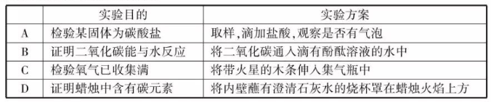
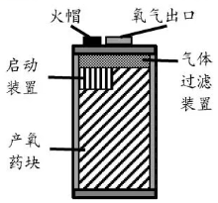
10．氧烛是一种便携式供氧设备（如右下图）。产氧药块由氯酸钠（分解时吸收热量为QkJ·g⁻¹）、金属粉末（燃烧时提供氯酸钠分解所需的热量）和少量催化剂组成。某兴趣小组拟自制氧烛，火帽为确定每100g氯酸钠需要添加金属粉末的质量[m（金属）]，查得下表数据：
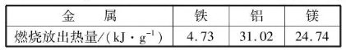
下列说法正确的是
A．m（金属）只能采用不同比例的金属和氯酸钠在空气中实验获得
B．m（金属）只能通过氯酸钠分解吸收热量与金属燃烧放出热量进行理论药块计算确定
C．m（金属）过小将使氧烛中反应无法持续进行，过大将减小产氧量
D．不用催化剂时，分别使用铁、铝、镁作燃料，m（Fe）最小
第II卷
本卷共6题，共45分
11．（6分）
今年“3·15”晚会对日常生活中的一些谣言进行了破解
（1）专家批驳了“可燃面条是问题食品”的谣言。面条由面粉制得。面粉不仅能燃烧，而且分散在空气中遇明火还可能发生爆炸。
①根据面粉能燃烧的事实，推知面粉具有__________；
②面粉厂应采取的安全措施是_____________________________________（写一条即可）。
（2）科研人员模拟人体内部环境，使用西红柿和蟹肉进行实验，发现蟹肉中微量的有机砷（C₃H₁₁AsO₂）没有转化为有毒的砒霜（As₂O₃），证实“食物相克：西红柿和螃蟹一起吃会产生砒霜”是谣言。
①在西红柿和蟹肉中，富含蛋白质的是__________；
②若有机砷转化为砒霜，该转化属于__________（填“物理变化”或“化学变化”）。
③As2O3中砷元素的质量分数__________（列计算式即可）。
12．（6分）
我国科学家研究出碳化钼（Mo₂C）负载金原子组成的高效催化体系，使水煤气中的CO和H₂O在120℃下发生反应，反应微观模型如右下图所示。
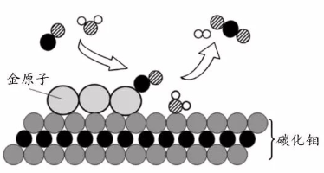
（1）反应微观模型中，除钼外还有A种元素，有_______种单质分子
（2）该反应过程中①构成催化剂的各原子_______（填“有”或“没有”）变化。
②金原子对（填“CO”或“H₂O”）起吸催化作用。
③反应的化学方程式为____________________。
13．（6分）
《四川盐法志》记载，“敞锅熬盐”主要步骤为：①将黄卤和黑卤按比例混合；②放入敞口锅中加热浓缩，析出粗盐；③用“花水”冲洗粗盐得精品盐。
（1）步骤①中，黄卤所含杂质BaCl₂和黑卤所含杂质MgSO₄反应生成白色沉淀。该反应的化学方程式为_______________________________。
（2）步骤②中，析出粗盐的过程称为_______________________________。
（3）步骤③用“花水”冲洗粗盐，既可除去表面的MgSO₄和MgCl₂杂质，又不损失NaCl。则“花水”应当是____________（填标号）。
A．蒸馏水B．饱和NaCl溶液C．饱和NaOH溶液D．饱和BaCl₂溶液
（4）将60kg含10%NaCl的黄卤和40kg含15%NaCl的黑卤混合，经“敞锅熬盐”制得的粗盐中NaCl的质量最多为__________________。
14．（6分）
以某矿山酸性废水（主要含硫酸、硫酸铁、硫酸铜和硫酸锌等）为原料，通过下述流程可将废水中的铁、铜和锌分步沉淀，实现回收利用。
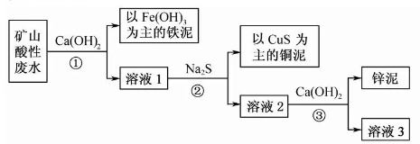
（1）步骤①中，加入Ca(OH)₂有两个作用。
一是中和废水中的硫酸，该反应的化学方程式为___________________________；
二是将硫酸铁转化为Fe(OH)3，该反应属于______________________（填基本反应类型）。
（2）步骤③中，锌泥中最主要的含锌化合物的化学式为___________________________；
（3）为分步回收铁、铜、锌等金属资源且直接得到铜单质，只需改变上述流程中的某步骤加入的试剂即可。该步骤和应加入的试剂分别是_________________。
5．（16分）
某研究小组对过氧化氢溶液制取氧气进行如下探究
实验一氧气制取和性质实验
（1）现有如下装置
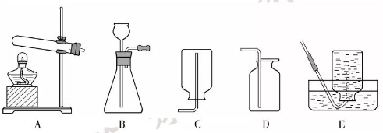
①实验室用过氧化氢溶液制氧气的化学方程式为__________________________________，应选择的发生装置和收集装置分别是____________（填标号，下同）和____________。
②检查B装置气密性的操作是________________________________________________。
③用收集的氧气进行“铁丝在氧气中燃烧”的实验，观察到的现象是_____________________，
反应的化学方程式为_________________________________________。
实验二 探究H₂O₂质量分数、溶液pH、温度对反应速率的影响
（2）设计如下表实验方案：
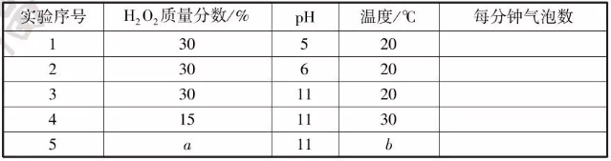①实验1~3的实验目的是__________________________________。
②a=____________；b=___________。
实验二 探究制取氧气的适宜催化剂
（3）实验方案如下：
I．用MnO₂、CuO、Fe₂O₃、Cr₂O₃四种催化剂分别与海藻酸钠溶液混合，滴入氯化钙溶液制成含等质量催化剂、大小相同的海藻酸钠微球，备用。
II．取30粒含MnO₂的海藻酸钠微球，采用左下图装置进行实验。改用其他三种微球，分别重复上述实验，得到右下图的锥形瓶内压强随时间变化的曲线图。
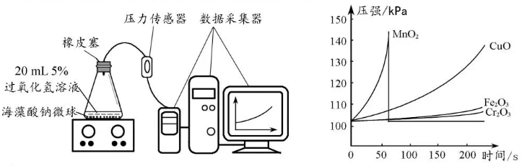①每次实验时，海藻酸钠微球数应相同的原因________________________________。
②用含MnO₂的海藻酸钠微球进行实验，60s时压强瞬间回落，其原因是____________。
③从实验曲线看，催化效果较好、反应温和的催化剂是___________________。
16．（5分）
种新型“人造树叶”可吸收二氧化碳并转化为乙醇（C₂H₅OH）燃料，化学方程式为
2CO₂+3H₂OC₂H₅OH +3O₂
研究显示，一升“人造树叶”每天可从空气中吸收968gCO₂
（1）一升“人造树叶”工作一天可得到乙醇的质量是多少?
（2）若每天一棵树平均可吸收48.4gCO₂，则一升“人造树叶”吸收的CO₂相当于_______棵树吸收的CO₂。

